Муниципальное бюджетное образовательное учреждение
Средняя общеобразовательная школа№14 им. В.Г.Короленко город Нижний Новгород Нижегородский район

Тема Детских Рождественских чтений:
«Единый подвиг духа и ратного в борьбе за независимость Отечества».

Стихотворение по теме:
«Отечественная война 1812 года – героические страницы
нашей истории»

Выполнила: Жемчужникова Мария
ученица 9 «Д» класса

Руководители: Воронина Любовь Алексеевна,
учитель русского язык и литературы,
Победитель конкурса лучших учителей Российской
Федерации, Почетный работник образования России
Астахова Галина Геннадьевна,
учитель высшей категории,
учитель основ графики и черчения

Научный консультант: Фортунатов Николай Михайлович,
профессор ННГУ им. Лобачевского,
зав. кафедрой русской классической литературы

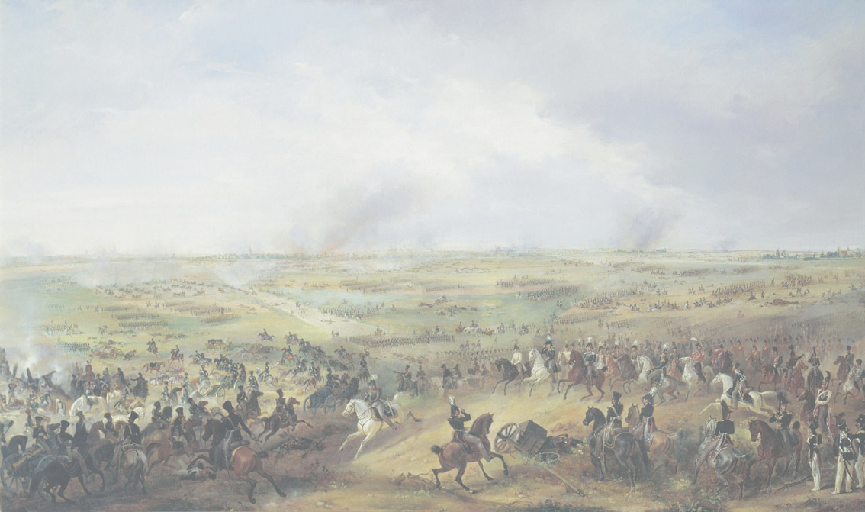

Бородино

Несметное число врагов,
В многонародной армии полков,
Подкралось незаметно тьмой ночною
И на людей нагрянуло войною.

Жестокие настали времена,
Неравная была тогда борьба.
Числом нас враг превосходил неоднократно,
А за спиной его Европа в плен уж взята.

Сильнейшую хотели сломить волю,
Нести на землю разрушения и горе,
Забрать себе земли часть плодородной,
Людей рабами сделав своего народа.

Открытый бой не начиная,
Назад степенно отступая,
Разрушили коварный план
Для наступления врагам.

Две армии слились в одну,
И смертный бой шел за Москву.
Французам путь к ней отсекая,
Войска стеной бесстрашно встали.

Кроваво-красная зоря
Пронизала огнем поля,
И бой смертельный начался,
Стоявший до средины дня.

Флеши глубокие, окопы
Багартионовы жестоко
Мы до последнего спасали,
Но к полдню артиллерьи пали.

В центральной батарее бьется
Раевский до захода солнца
Враг наступает, мы принуждены
Продолжить бой уж у ворот Москвы.

Потери равные противники несли,
Усыпали тела твердь грустную земли.
И слышался плач русских матерей,
Лишившихся отцов , любимых, сыновей.

Блистательный маневр был совершен.
Враг радостный в Москву хозяином вошел,
Подверг ее жестоким истязаньям,
Ждав императора смиренного признанья.

И хоть ликует неприятель,
Но будет вынужден признать он,
В России войско бьется страстно,
С войной сюда идти опасно.

И мудрость наших генералов
Не раз страну еще спасала.
Жестокости грядущей супротив
Спасем себя, освободим других!

